תקציר

מגיפת הקורונה, שפרצה בסוף שנת 2019, התפשטה במהירות לכל העולם והגיעה לישראל בתחילת שנת 2020. כדי למנוע ולעצור את ההתפשטות מדינות רבות בעולם הטילו מגבלות על הציבור, החל ממניעת התקהלויות ועד לסגרים ועוצרים על כלל המדינה. סגרים אלה הביאו לפגיעה כלכלית במשק: במצב של סגר מתבצעת סגירה זמנית של חנויות, מפעלים ועסקים לא חיוניים ומרבית האזרחים נמצאים בבתיהם מחוסרי עבודה ומעש לאורך זמן, מה שעלול להוביל לשינויים בצריכה השגרתית, בין היתר גם בצריכת החשמל.

מטרת המחקר היא לבחון את הקשר שבין הסגרים לבין צריכת החשמל הן בישראל והן במדינות שונות בארצות הברית ולבדוק את מידת השפעת המצב בו התעשייה עובדת בצורה מינימלית על צריכת החשמל במשק החשמל כולו.

מהמחקר עולה כי צריכת החשמל בזמן סגרים, הן בישראל והן במדינות שבדקנו בארה"ב, נמוכה באופן מובהק סטטיסטי מאשר בזמן שלא בזמן סגר. בנוסף, מצאנו שלטמפרטורה יש השפעה משמעותית על צריכת החשמל, דהיינו: טמפרטורה גבוהה מביאה לעלייה בצריכת החשמל, הן בישראל, והן בארה"ב, במיוחד בזמן סגר.

מבוא

מגפת הקורונה היא מגפה עולמית מתמשכת שמקורה בנגיף SARS-CoV-2. הנגיף, עבר ככל הנראה מבעלי חיים נגועים לבני אדם וגרם עד כה להדבקה של יותר מחצי מיליארד בני אדם ולמותם של מעל ל-6 מיליון. המגפה התפרצה לראשונה בדצמבר 2019 בעיר ווהאן בסין, אך מאמצע פברואר 2020 החלה להתפשט במהירות לכל רחבי העולם, כאשר בישראל המקרה הראשון דווח בפברואר 2020 ובארצות הברית דווח בחודש ינואר 2020. המגפה נמשכת עד היום בחלקים נרחבים בעולם. במטרה להתמודד עם המגיפה, לצמצם את ההרוגים ולאפשר לבתי החולים להתמודד על התחלואה, הוטלו במדינות רבות בעולם סגרים על האזרחים, מה שהביא לצמצום פעילות ואף לסגירתם של עסקים בישראל ובעולם. בנוסף, עובדים רבים עבדו מהבית, יצאו לחופשות או פוטרו. המדינה נדרשה לשלם פיצויים ומענקים לבעלי העסקים שסגרו ולאזרחים אשר הוצאו לחופשה ללא תשלום מעבודתם. אחת הבעיות המרכזיות המאפיינות את מגפת הקורונה המוטציות התכופות שהנגיף עובר, ניתן להדבק במחלה יותר מפעם אחת ומכאן ומדובר במגיפה מתמשכת, לכן אין דרך לדעת מתי ואם המגיפה תסתיים, מה שמעצים את הפגיעה הכלכלית כתוצאה מאי וודאות זו.

השינויים החברתיים והכלכליים מרחיקי הלכת בעקבות המגיפה והסגרים הביאו גם להשפעות רבות בתחומים שונים. ביוני 2020 פירסם אגף הכלכלה של משרד האנרגיה מחקר לפיו בסוף חודש מרץ 2020 נרשמה ירידה של כ- 25% בצריכת החשמל בישראל ביחס לתחילת המגפה, 1.3.2020 . כמו כן נרשמה ירידה של כ- 7.6% בצריכת בהשוואה לשנה הקודמת. אמנם, לא בהכרח ניתן לייחס את כל הירידה בצריכה למגפת הקורונה ולסגרים, וייתכנו גורמים נוספים אשר השפיעו על הצריכה.("השפעת הקורונה על צריכת האנרגיה בישראל")

[[www.gov.il/BlobFolder/reports/corona_june_2020/he/corona_june_2020.pdf](https://www.gov.il/BlobFolder/reports/corona_june_2020/he/corona_june_2020.pdf)]  
ממחקר שנערך על הבדלי הצריכה בין השנים 2019-2020 באירופה נמצא כי בספרד, איטליה, בריטניה ובלגיה, בהן ננקטו סגרים והגבלות על יציאה מהבתים בכדי לבלום את המגיפה, ניתן לראות שינוי משמעותי בצריכת החשמל. בימי חול חלה ירידה גבוהה בהשוואה לאותם ימים אשתקד, בסופי שבוע לא חל שינוי משמעותי ביחס לשנה שעברה. בהולנד ושוודיה, שבהן ננקטו פחות אמצעי בלימה נרשמה ירידה נמוכה בצריכת החשמל.

[[www.sciencedirect.com/science/article/pii/S2214629620302589](https://www.sciencedirect.com/science/article/pii/S2214629620302589)]

מחקר זה בוחן את הקשר שבין הסגרים שהוטלו במהלך שיא המגיפה לבין צריכת החשמל הכללית בישראל וכן באיזורים מיד אטלנטיק וטקסס בארה"ב. במחקר נבחנו פרמטרים שעשויים היו להשפיע על צריכת החשמל כגון חגים ומועדים, סופי שבוע וטמפרטורה חיצונית. בתקופה בה התמקדנו, חלו בישראל חג הפסח, חג השבועות, ראש השנה וחג הסוכות. לעומת זאת, בתקופה זו לא חלו בארה"ב חגים.

חישוב עלויות הייצור של חברת החשמל נקבע לפי העלות השולית של המתקן בעל יעילות הייצור הקטנה ביותר. החישוב מתבסס על חיזוי צריכת חשמל. בארה"ב המדד בו השתמשנו הוא צריכת החשמל שהייתה בפועל בשנת 2020.

במחקר זה נלקחו מדדים המשפיעים על צריכת החשמל כדי לקבל הערכה על צריכה עתידית בזמן סגרים ובמצבי קיצון דומים.   
מניתוח הממצאים גם בישראל וגם בארצות הברית, עולה כי הפרמטרים המשפיעים ביותר על צריכת החשמל היו הטמפרטורה ושעות צריכת החשמל. לעומתן, לפרמטרים סופי שבוע וחגים כמעט ולא קיימת השפעה על צריכת החשמל בישראל, בעוד שבארצות הברית השפעתו של פרמטר סופי שבוע על צריכת החשמל בתקופות סגר וגם בתקופות בהן לא היה סגר הינה שלילית.

שיטות

במחקר נבחנו פרמטרים בעלי פוטנציאל השפעה על צריכת החשמל: חגים ומועדים, סופי שבוע וטמפרטורה. במודל ביצענו השוואה בין תקופות זמן של סגר לבין תקופות בהן לא היה סגר.   
במחקר בחנו את צריכת החשמל בזמן הסגרים והשווינו אותה לצריכת החשמל בזמנים בהם לא היו סגרים במהלך שנת 2020: בישראל הסגר הראשון חל ב- 18.03-24.04.2020 והסגר השני ב- 18.09-17.10.2020. במהלך הסגרים חלו בישראל חג הפסח, חג השבועות, ראש השנה וחג הסוכות. לעומת זאת, בתקופה הנבחנת בארה"ב, לא חלו חגים. במיד-אטלנטיק חל סגר ב- 21.03-11.06.2020 ובטקסס הסגר חל ב- 02.04-01.05.2020.

נתוני צריכת החשמל בישראל מבוססים על מדד ה-SMP לשנות 2020. מדד ה-  
System marginal price) SMP), נקבע לפי עלות הייצור השולית הזולה ביותר לחצי שעה של היחידות המשתתפות בתהליך הייצור. לפי מדד זה נקבע מחיר צריכת החשמל היומית בישראל. במחקר זה השתמשנו בנתוני מדד ה-SMP על מנת לנתח וגם לחזות הבדלים בצריכה. (הנתונים נלקחו מאתר [www.gov.il/he/Departments/General/energy_information](http://www.gov.il/he/Departments/General/energy_information)).  
נתוני צריכת החשמל בארה"ב לשנת 2020 נאספו מתוך האתר   
בחרנו להתמקד בשני האיזורים בהם צריכת החשמל היא הגבוהה ביותר. מדינות מיד-אטלנטיק וטקסס. (הנתונים נלקחו מאתר  
[www.eia.gov/electricity/gridmonitor/dashboard/electric_overview/US48/US48](http://www.eia.gov/electricity/gridmonitor/dashboard/electric_overview/US48/US48)). (להוסיף סימון עגול על מיד אטלנטיק וטקסס)

במטרה לבדוק את הבדלי הצריכה בין ימים בהם היה סגר לימים בהם לא היה סגר, עשינו שימוש במבחני t למדגמים בלתי תלויים בהם השווינו את נתוני צריכת החשמל בתקופות סגר, לנתוני צריכת החשמל בתקופה ללא סגר. [בישראל 68 ימים מתוך שנת 2020 הינם ימים של סגר, באיזור מיד אטלנטיק 84 ימים מתוך שנת 2020 הם ימי סגר ובאזור טקסס 30 ימים מתוך שנת 2020 הם ימי סגר].

בנוסף, עשינו שימוש במודלים של רגרסיה לינארית רבת משתנים במטרה להבין כיצד משתנים כגון טמפרטורה, חגים וסופי שבוע, משפיעים על צריכת החשמל. מודל הרגרסיה שפיתחנו גם מאפשר לחזות את צריכת החשמל העתידית על סמך משתנים אלה.

לבסוף, עשינו שימוש באלגוריתמים עצי החלטה וביער רנדומי. בשני המודלים, ארצות הברית וישראל, בנינו יער רנדומי המורכב ממאה עצי החלטה. הרצנו בלולאה מודלים שונים בישראל ובארה"ב ובתקופות השונות (סגר וללא סגר) כאשר בכל אחת מההרצות חתכנו את סט האימון והמבחן באופן רנדומלי דבר אשר נתן לנו את התוצאות המדויקות ביותר שיכלנו להגיע אליהן על סמך הנתונים הקיימים.

**תוצאות**

**מבחנים סטטיסטיים לבדיקת שינויים בצריכת חשמל בסגרים**

**השוואה בין צריכת חשמל בסגר לבין צריכת חשמל בשבוע לפני הסגר**

לא נמצאו הבדלים בין ממוצעי צריכת החשמל בישראל בשבוע הראשון של הסגר הראשון לממוצעי צריכת החשמל שבוע לפניו (P = 0.13), למעשה בזמן הסגר הראשון ממוצעי צריכת החשמל היו יותר נמוכים מעט (ממוצע = 136 ש"ח) מאשר ממוצעי צריכת החשמל שבוע לפניו (ממוצע = 139 ש"ח). עם זאת, בסגר השני נמצא הבדל מובהק סטטיסטי בממוצעי צריכת החשמל (P = 0.0006): בזמן הסגר השני ממוצעי צריכת החשמל היו יותר נמוכים (ממוצע = 144 ש"ח) מאשר ממוצעי צריכת החשמל שבוע לפניו (ממוצע = 150 ש"ח).

בהשוואת צריכת החשמל בארה"ב בין ימי הסגרים לימים שבוע לפני, בהם לא היו סגרים, נמצא הבדל מובהק סטטיסטי במיד-אטלנטיק (P = 0.0002): בזמן הסגר ממוצעי צריכת החשמל היו נמוכים (ממוצע = 79,055 מגהוואט-שעה) בהשוואה לממוצעי צריכת החשמל שבוע לפניו (ממוצע = 81,532 מגהוואט-שעה). עם זאת, הבדל זה לא נמצא בנתוני צריכת החשמל בטקסס. (ראו טבלה 1).

**השוואה בין צריכת חשמל בסגר לבין צריכת חשמל בחודש לפני הסגר**

בבדיקת ממוצעי הצריכה במהלך חודש של סגר לעומת ממוצעי הצריכה חודש לפניו, גילינו הן בישראל בשני הסגרים והן בארה"ב שקיים הבדל מובהק סטטיסטי וצריכת החשמל בזמן הסגרים פחתה (ראו טבלה 1).

**טבלה 1 - השוואת צריכת חשמל בזמני סגר לעומת שבוע/חודש לפני בישראל ובארה"ב**

|  |  |  |  |  |
| --- | --- | --- | --- | --- |
|  | **שבוע ראשון** | **שבוע לפניו** | **חודש ראשון** | **חודש לפניו** |
| **ישראל סגר ראשון** | P = 0.1302 | | P = 0 | |
| **ממוצע:** | **136** | **139** | **126** | **140** |
| **ישראל סגר שני** | P = 0.0006 | | P = 0.017 | |
| **ממוצע:** | **144** | **150** | **140** | **142** |
| **מיד-אטלנטיק** | P = 0.0002 | | P = 0 | |
| **ממוצע:** | **79,055** | **81,532** | **74,693** | **86,661** |
| **טקסס** | P = 0.5193 | | P = 0.0315 | |
| **ממוצע:** | **37,783** | **38,174** | **37,452** | **38,054** |

**רגרסיה לינארית מרובת ערכים**

במטרה לחזות בעתיד את צריכת החשמל בתקופות של סגרים או במצבי קיצון דומים בנינו מספר מודלים של רגרסיה לינארית מרובת ערכים בישראל ובארה"ב (מיד-אטלנטיק וטקסס) בתקופות של סגרים ובתקופות ללא סגרים. בישראל מצאנו כי המשתנים המשפיעים על עלייה בצריכת החשמל הם: טמפרטורה חיצונית בזמן סגר, שעות אחר הצהריים (16:00-20:00), ושעות הערב (20:00-24:00), בעוד כי המשתנים המשפיעים על ירידה בצריכת החשמל הם : שעות הלילה (00:00-04:00), שעות הבוקר המוקדמות (04:00-08:00), ושעות הבוקר (08:00-12:00). יצויין כי בתקופות בהן לא היה סגר היוותה הטמפרטורה החיצונית בישראל משתנה המשפיע באופן שלילי על צריכת החשמל (תרשים 1). תוצאות דומות נמצאו עבור המודלים בארה"ב (טקסס ובמיד-אטלנטיק). יצויין שבניגוד למיד-אטלנטיק ולישראל, הטמפרטורה החיצונית מהווה בטקסס משתנה המשפיע באופן חיובי על צריכת החשמל (תרשימים 2 ו-3). ניתן לראות בישראל וגם בארה"ב יש דמיון בחלק מהמשתנים שמשפיעים חזק יותר על חיזוי צריכת החשמל בתקופת סגר לעומת תקופה ללא סגר. השפעה חיובית חזקה בשעות אחר הצהריים ולטמפרטורה, והשפעה שלילית חזקה בשעות הבוקר המוקדמות.

**תרשים 1 - מקדמי רגרסיה לינארית לחיזוי צריכת החשמל בזמני סגר וללא סגר בישראל**

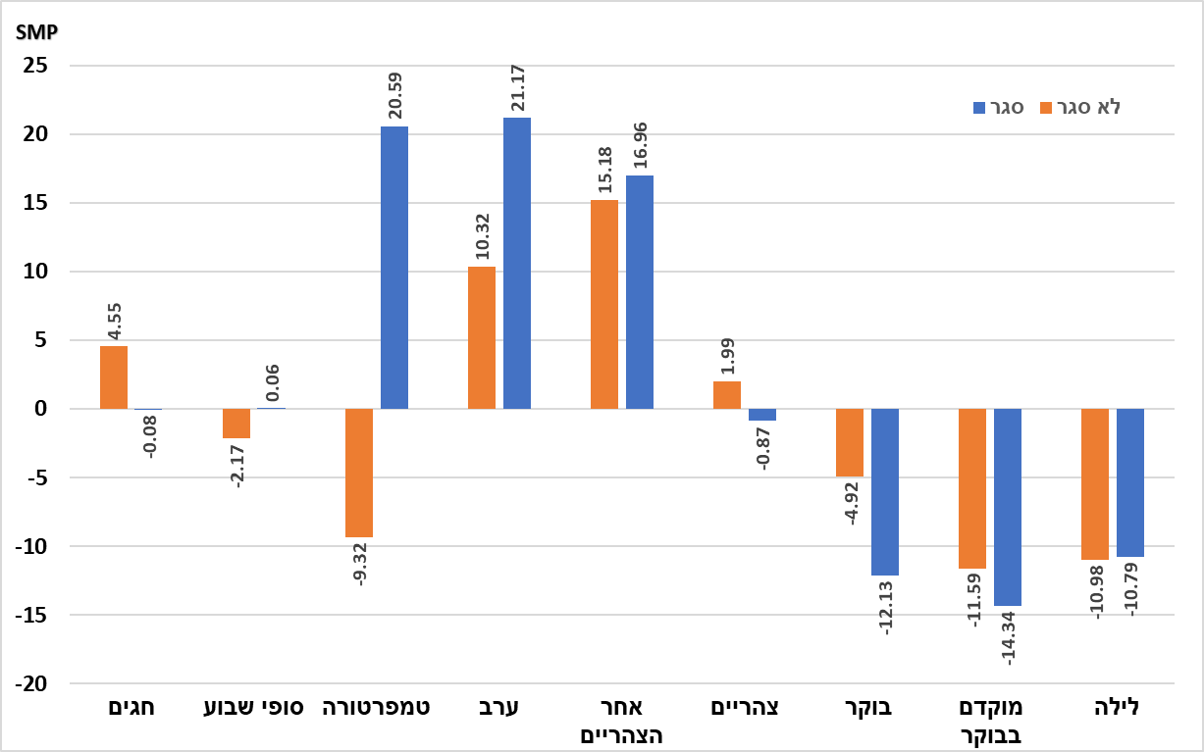

**תרשים 2 - מקדמי רגרסיה לינארית ארה"ב טקסס** 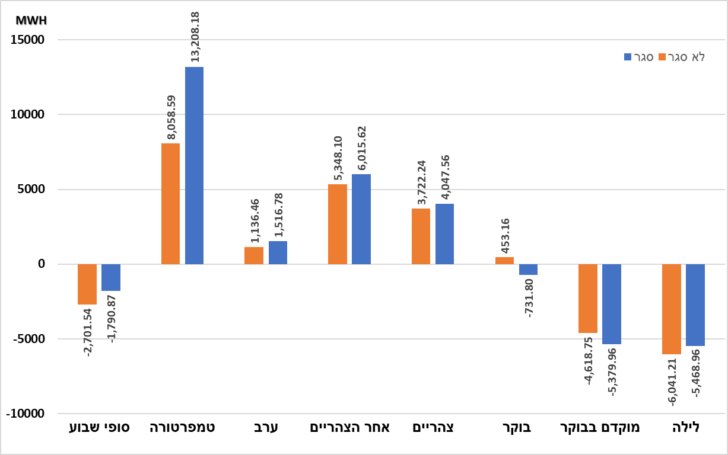

**תרשים 3 - מקדמי רגרסיה לינארית ארה"ב מיד-אטלנטיק**

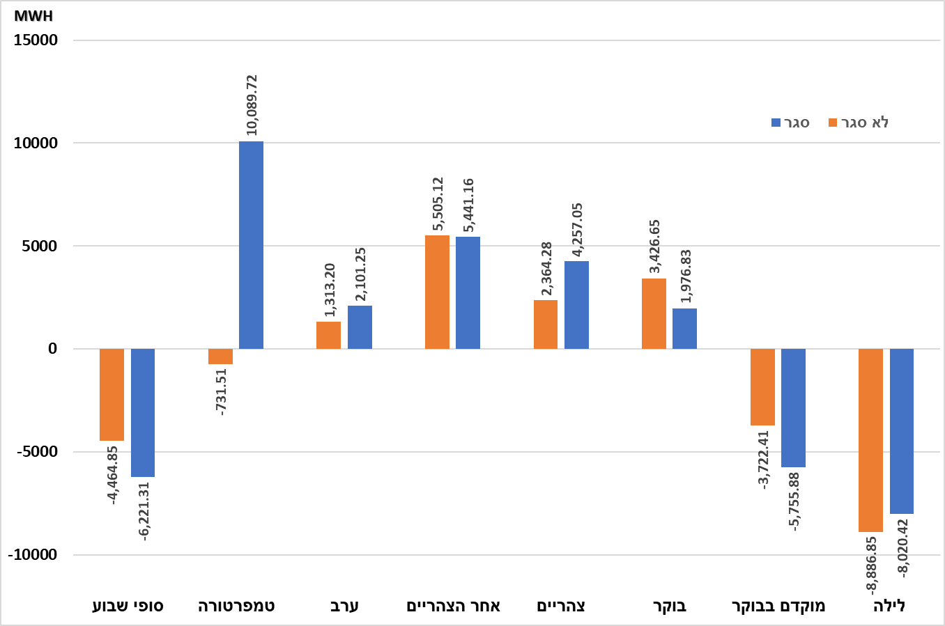

**יערות רנדומיים**

בנוסף למודל הרגרסיה הלינארית בנינו מספר מודלים נוספים של יערות רנדומיים במטרה לחזות את צריכת החשמל בתקופה של סגר או מצב קיצון דומה וניתחנו באמצעות המודלים את תרומתם של המשתנים השונים.

בישראל בכל המודלים שבנינו המשתנה טמפרטורה הוא עם החשיבות הגבוהה ביותר, לאחריו הצריכה בשעות אחר הצהריים (16:00-20:00) והצריכה בשעות הערב (20:00-24:00). גם בארה"ב בכל המודלים גילינו שמשתנה הטמפרטורה הוא עם החשיבות הגבוהה ביותר ואחריו במיד-אטלנטיק הוא משתנה הצריכה בשעות הלילה (00:00-04:00). לעומת זאת, בטקסס בזמן סגר המשתנה הוא הצריכה בשעות אחר הצהריים, ובזמן ללא סגר המשתנה הוא שעות הלילה.

**טבלה 2 - חשיבות המשתנים מודל יערות רנדומיים ישראל וארה"ב**

|  |  |  |  |
| --- | --- | --- | --- |
|  | **ישראל** | **מיד-אטלנטיק** | **טקסס** |
| **סגר** | טמפרטורה (0.42)  שעות אחר הצהריים (0.25)  שעות הערב (0.22) | טמפרטורה (0.52)  שעות הלילה (0.18)  שעות הבוקר המוקדמות (0.16) | טמפרטורה(0.23)  שעות אחר הצהריים(0.19)  שעות הבוקר המוקדמות(0.17) |
| **ללא סגר** | טמפרטורה (0.57)  שעות אחר הצהריים (0.17)  שעות הערב (0.13) | טמפרטורה (0.52)  שעות הלילה (0.2)  שעות הבוקר המוקדמות (0.15) | טמפרטורה (0.48)  שעות הלילה (0.12)  שעות אחר הצהריים (0.09) |

**הערכת ביצועי המודלים**

במטרה לוודא שהמודלים שביצענו (רגרסיה לינארית מרובת ערכים ויערות רנדומים) אמינים ומאפשרים ניבוי מדויק של צריכת החשמל. חישבנו את ה - RMSE Root Mean Squared Error של סט האימון וסט המבחן בהשוואה לערך סטיית התקן של צריכת החשמל . בכל המודלים שביצענו ה-RMSE של סט האימון וסט המבחן נמוך מערך סטיית התקן של צריכת החשמל (טבלה 3) ומכאן שהמודלים שפותחו חוזים את צריכת החשמל בצורה מהימנה.

**טבלה 3 - הערכת ביצועי המודלים ישראל וארה"ב**

|  |  |  |  |  |  |  |  |  |
| --- | --- | --- | --- | --- | --- | --- | --- | --- |
|  | **רגרסיה לינארית מרובת ערכים** | | | | **יערות רנדומיים** | | | |
|  | **סט אימון** | | **סט מבחן** | | **סט אימון** | | **סט מבחן** | |
|  | **RMSE** | **סטיית תקן** | **RMSE** | **סטיית תקן** | **RMSE** | **סטיית תקן** | **RMSE** | **סטיית תקן** |
| **ישראל סגר** | 18.80 | 24.32 | 18.42 | 24.36 | 13.61 | 24.35 | 14.58 | 24.24 |
| **ישראל ללא סגר** | 21.23 | 23.55 | 21.38 | 23.75 | 17.27 | 23.70 | 17.28 | 23.21 |
| **טקסס סגר** | 2,975.5 | 5,764.4 | 2,971.6 | 5,731.9 | 2,808.2 | 5,815 | 3,040.9 | 5,556.1 |
| **טקסס ללא סגר** | 5,707.2 | 7,630.7 | 5,722.2 | 7,600.2 | 3,334.8 | 7,568.6 | 3,432.5 | 7,830.5 |
| **מיד-אטלנטיק סגר** | 7,869.8 | 10,698.9 | 7,502.4 | 10,111.7 | 4,932 | 10,705.2 | 5,366 | 9,764.4 |
| **מיד-אטלנטיק ללא סגר** | 8,684.5 | 10,277.4 | 8,838.7 | 10,612.7 | 5,316.8 | 10,332.6 | 5,669.4 | 10,520.3 |

דיון

במחקר זה שמנו לנו למטרה לבדוק האם ניתן לחזות את צריכת החשמל בישראל במצבי סגר ולהשוות בין הגורמים המשפיעים על כך ומצאנו כי בישראל ובארצות הברית הטמפרטורה היא המשתנה המשפיע בצורה המשמעותית ביותר על צריכת החשמל (ובעיקר בתקופה של סגר). כלומר, ככל שהטמפרטורה תהיה גבוהה יותר כך תגדל צריכת החשמל. כמו כן, גילינו כי לשעות ביום גם יש השפעה חזקה על צריכת החשמל. בישראל, בשעות אחה"צ והערב צריכת החשמל גבוהה, ובתקופה של סגר צריכת החשמל גוברת עוד יותר. לעומת זאת, בארצות הברית דווקא בשעות הצהריים ואחר הצהריים צריכת החשמל גבוהה, ובתקופה של סגר צריכת החשמל גוברת עוד יותר. בנוסף, קיימים גם משתנים המשפיעים באופן שלילי על צריכת החשמל. בישראל, משתנים אלו הם: שעות צריכת החשמל בשעות הלילה, שעות הבוקר המוקדמות ושעות הבוקר. בארצות הברית משתנים אלו הם שעות צריכת החשמל בשעות הלילה ושעות הבוקר המוקדמות. משתנה נוסף שנבדק הוא צריכת החשמל בסופי השבוע, בישראל משתנה זה אינו בעל השפעה על צריכת החשמל. לעומת זאת, בארצות הברית השפעתו של משתנה זה על צריכת החשמל הינה שלילית.

חשוב לציין את ההבדלים בין המודלים של ארה"ב למודלים של ישראל: בישראל, בה הנגישות לנתוני צריכת החשמל בפועל היתה מוגבלת, נאלצנו לנתח את נתוני ה- SMP אשר מהווים אינדיקציה לצריכה. ואילו בארה"ב ניתחנו את נתוני צריכת החשמל בפועל.

חיזוי מדויק של צריכת החשמל בתקופות סגר ובמצבי קיצון דומים עשוי להועיל לחברת החשמל במספר רבדים שונים. הראשון והחשוב מבניהם הוא האיזון בהכנסות החברה. חברת החשמל נערכת באופן יומי לצריכת החשמל ליום שאחרי ומייצרת בהתאם לתחזית הצריכה, כאשר מצבי קיצון מובילים לשינויים בלתי פוסקים בצריכת החשמל וכמובן בייצור. נניח יום בו חברת החשמל מייצרת כמות מסוימת של חשמל, היא אינה לוקחת בחשבון את מצב הקיצון בו המדינה נמצאת וצריכת החשמל היומית עולה על הכמות המיוצרת. חברת החשמל נאלצת להשתמש במאגרי חשמל קיימים (רזרבות), ובכך נפגע מאזן ההכנסות של החברה. אם חברת החשמל תדע לחזות את צריכת החשמל במצבי הקיצון, תוכל החברה להיערך בהתאם גם בייצור וגם בצריכת החשמל.

רובד נוסף אותו חשוב להזכיר הוא מאגרי החשמל של חברת החשמל: מגפות, מלחמות ומצבי קיצון אחרים הינם לרוב אירועים לא מתוכננים ולכן חשוב להיות ערוכים אליהם. הגדלת מאגרי החשמל של משק החשמל בישראל עשויה לסייע בהיערכות משק האנרגיה לאירועים לא מתוכננים שכאלה.

תוצאות המחקר מאפשרות חיזוי מדויק של צריכת החשמל במקרים של סגר או מצבי קיצון דומים גם בישראל וגם בארצות הברית. בעזרת תוצאות אלה ניתן יהיה לקבוע את היקף ייצור החשמל הנכונה לתקופת הזמן הרלוונטית, שכן מחיר צריכת החשמל בישראל נקבע בהתאם לעלויות הייצור וחיזוי נכון של הצריכה יקטין את הפגיעה הכלכלית בציבור הפרטי והעסקי.